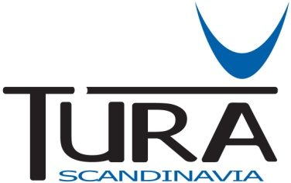
Oslo, 06-05-2013
Tura Scandinavia AB styrker sin posisjon i Norden
Tura Scandinavia AB styrker sin posisjon som Nordens ledende distributør av tilbehør for elektronikkbransjen. Tura Scandinavias morselskap kjøper XitNordic AS som i hovedsak driver distribusjonsvirksomhet av actionkameraer og tilbehør. XitNordic AS har salgsrettigheter på Contour og Drift actionkameraer på det Nordiske markedet. I forbindelse med oppkjøpet, vil produktene fra Contour og Drift inkluderes i Tura Scandinavias omfattende sortiment, XitNordic AS drives videre som et eget selskap med egen salgsorganisasjon. Logistikken vil bli håndtert av Tura Scandinavias logistikksenter i Nässjö.
Contour har sin base i USA og har raskt vunnet en betydelig og fremtredende posisjon på markedet rundt om i verden med sine nyskapende kameraer for en aktiv livsstil. De er mye brukt i sykling, ski, vannsport, motorsport og skateboarding og for å dokumentere fete triks for publisering på nettsteder som for eksempel YouTube. Actionkameraer fra Contour har blitt tildelt best i test av flere uavhengige testere. Contour har over 50 kreative medarbeidere som alle er opptatt av en aktiv livsstil.
Drift produserer kvalitetskameraer og tilbehør for sportsentusiaster og aktive mennesker som ønsker å dokumentere sine erfaringer, fange følelser og øyeblikk og dele sine visjoner. Et Drift kamera som fanger opplevelsen kan du kan finne på styret av en terrengsykkel, hjelmen av en fallskjermhopper, på en seilbåt i et race eller kanskje en Porsche Carrera i fullt drag.

Facebook - Tura Scandinavia
www.turascandinavia.com
Facebook – Contour
www.xitnordic.com
Facebook – DRIFT
www.driftinnovation.com
Om Tura Scandinavia AB
Tura Scandinavia AB er en ledende nordisk distributør av tilbehør innen sterkstrøm & hvitevarer, lyd & bilde, data, foto & video, gaming, hjem & fritid, mobil og GPS. Selskapets filosofi bygger på viktige hjørnesteiner som bredt sortiment, sterke varemerker og raske leveranser. Tura Scandinavia AB ble grunnlagt i Göteborg i 1976 og bedriver i dag virksomhet i Sverige, Danmark, Finland og Norge. Hovedkontoret ligger i Kungsbacka og logistikksenteret ligger i Nässjö, Sverige.

